**I.E Guadalupe -**

**HIDROCARBUROS.**

Los hidrocarburos son compuestos orgánicos formados únicamente por átomos de carbono e hidrógeno. La estructura molecular consiste en un armazón de átomos de carbono a los que se unen los átomos de hidrógeno. Los hidrocarburos son los compuestos básicos de la Química Orgánica. Las cadenas de átomos de carbono pueden ser lineales o ramificadas y abiertas o cerradas. Los que tienen en su molécula otros elementos químicos (heteroátomos),se denominan hidrocarburos sustituidos.

Fuentes Naturales: Petróleo y el gas natural.

**Alcanos:**

Compuestos con enlaces sencillos C-C y C-H.

Carbono: Hibridación sp3

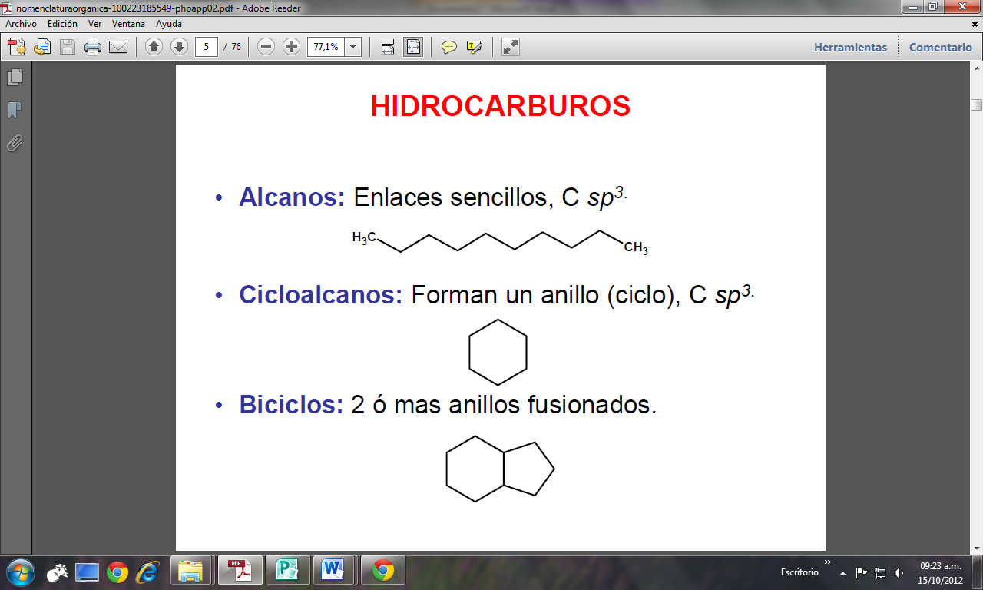Formula General: CnH2n+2

Saturados completamente con H.

**Alquenos:**

Compuestos con enlaces dobles C=C y enlaces sencillos C-H

220px-1-penteno_numeradoCarbono: Hibridación sp2

Formula General: CnH2n

Presenta instauraciones en los enlaces dobles.

**Alquinos:**

220px-Ethyne-2D-flatCompuestos con enlaces triples CC y en laces sencillos C-H

Carbono: Hibridación sp

Formula General: CnH2n-2

Presenta instauraciones en los enlaces dobles.

**Nomenclatura IUPAC**

•El nombre de una sustancia tiene tres partes en el sistema de nomenclatura IUPAC: prefijo, sustancia principal y sufijo. •Prefijo: posición de los grupos funcionales y demás sustituyentes de la molécula.

•Sustancia Principal: Parte Central de la molécula.

•Sufijo: Identifica la Familia del grupo funcional a la que pertenece la molécula.

**Como nombrar compuestos orgánicos**

1. Se escoge la cadena con el mayor número de átomos de carbono unidos de forma continua. El nombre del alcano de cadena continua de la molécula que tenga el mismo número de átomos de carbono que hay en esta cadena más larga, sirve como nombre base de la molécula.

2. Numérese los átomos de carbono de esta cadena continua. La numeración debe comenzar por el extremo que dé los números menores para los átomos que llevan sustituyentes.

3. Cada sustituyente se nombra indicando su posición mediante un número que corresponde al átomo de carbono al cual se encuentra unido.

4. El nombre del compuesto se escribe en una sola palabra. Los nombres se separan de los números mediante guiones y los números entre si mediante comas. Los nombres del sustituyente se agregan como prefijos al nombre básico.

5. La palabra **an** indica que todos los enlaces son sencillos; **en**: enlace doble; **in:** enlace triple.

**Ejercicios.**

|  |  |  |
| --- | --- | --- |
| # de C | Raíz | Radical |
| 1 | Met | metil |
| 2 | Et | etil |
| 3 | Prop | propil |
| 4 | But | butil |
| 5 | Pent | pentil |
| 6 | Hex |  |
| 7 | Hept |  |
| 8 | Oct |  |
| 9 | Non |  |
| 10 | dec |  |

Escribir la fórmula de:

a. 4-ETIL-2-METILHEPTANO

b. 5-PROPIL-3- METILNONANO

c. 3-METIL-5-PROPILOCTANO

d. 5-BUTIL-4,7-DIETILDECANO

e. 3-ETIL-4-METILHEXANO

f. 3,4,6-TRIMETIL HEPTANO

g. 3-ETIL-2,3-DIMETILPENTANO

h. 2-METILBUTANO

i. 4-ETIL-2,2,5,6-TETRAMETILHEPTANO

j. 5-BUTIL-3-ETIL-5-PROPILOCTANO

k. 5-BUTIL-4-PROPILNONANO

clip_image077l.

clip_image081m.

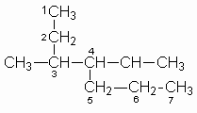

n.

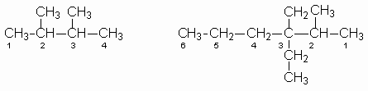 o.

Como se forman los enlaces en los átomos de carbono

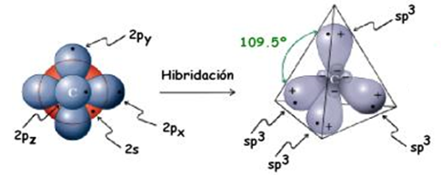**Hibridación sp3**

Se hibrida el orbital 2s con los 3 orbitales 2p para formar 4 nuevos orbitales

híbridos que se orientan en el espacio formando entre ellos ángulos de 109,5°.

Esta nueva configuración del carbono hibridado se representa así:

1s² (2sp³)¹ (2sp³)¹ (2sp³)¹ (2sp³)¹

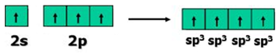

**Hibridación sp2**

Se hibrida el orbital 2s con los 2 orbitales 2p para formar 3 nuevos orbitales híbridos sp2que se orientan en el espacio formando entre ellos ángulos de 120°. El orbital P no hibridado queda perpendicular al plano de los 3 orbitales sp².

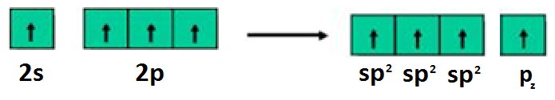

Con esta hibridación son posibles enlaces dobles (=) que están formados por un enlace sigma  y un enlace pi 

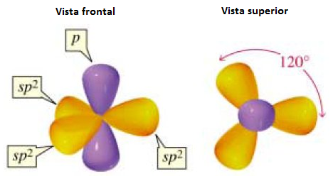

**Hibridación sp.**

El carbono hibrida su orbital 2s con un orbital 2p. Los dos orbitales 2p restantes no se hibridan. A cada uno de estos nuevos orbitales se les denomina sp y su configuración queda:

1s² 2sp¹ 2sp¹ 2py¹ 2pz¹.

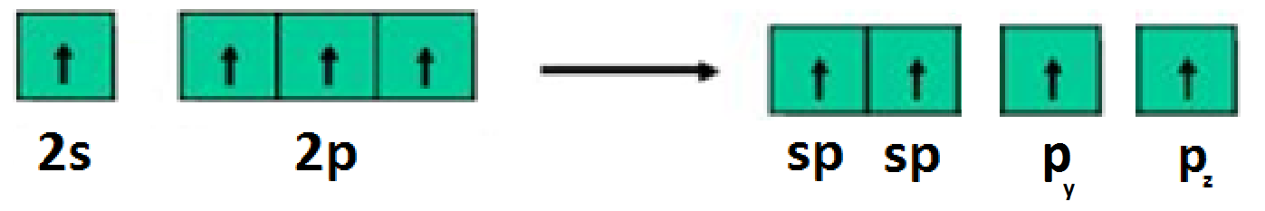

Todo este conjunto queda con ángulos de 180°

Con esta hibridación son posibles enlaces triples (≡) que está formado por un enlace sigma  y dos enlace pi 

